Observe cette image et réponds aux questions suivantes :
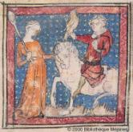
Qui sont les personnages ? ............................................................................................................................
Quel est leur rang social ? ………………………………………………………………………………………………………………………
A quoi le vois-tu ? …………………………………………………………………………………………………………………………………………
A ton avis, qu’illustre cette enluminure ? ………………………………………………………………………………………………
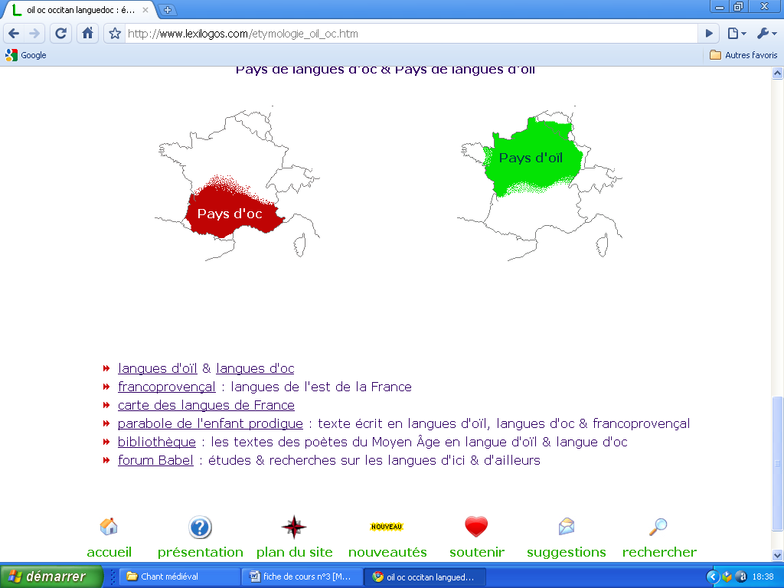
☞ Au Moyen-Age , les poètes mettent souvent leurs vers en musique. Au sud de la France, les ……………………………………………………… écrivent en langue d’………… ; dans le nord de la France, les ……………………………………………………… écrivent en langue d’…………… (« oc » et « oïl » viennent du latin « hoc » et signifient « ………… »). Fréquemment les Trouveurs confiaient aux Jongleurs et Ménestrels le soin d'interpréter leurs créations. Leurs chansons parlent d’amour, de religion ou de grands personnages.

Qui a droit veut amours servir d’Adam de la Halle (vers 1240- 1287) :
voix ………………………………… accompagnée par une …………………………………………… et une …………………………………………… .
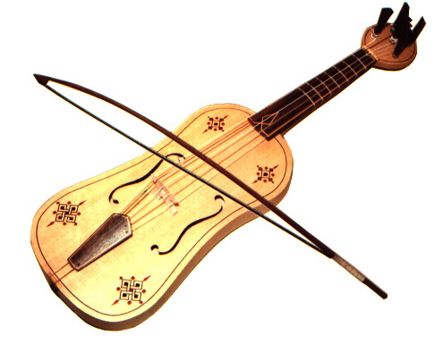
Faray un vers de dreyt nien de Guillaume IX comte de Poitiers
et duc d’Aquitaine, (1071-1127) l’un des premiers troubadours :
voix ………………………………… accompagnée par une …………………………………………………………… .

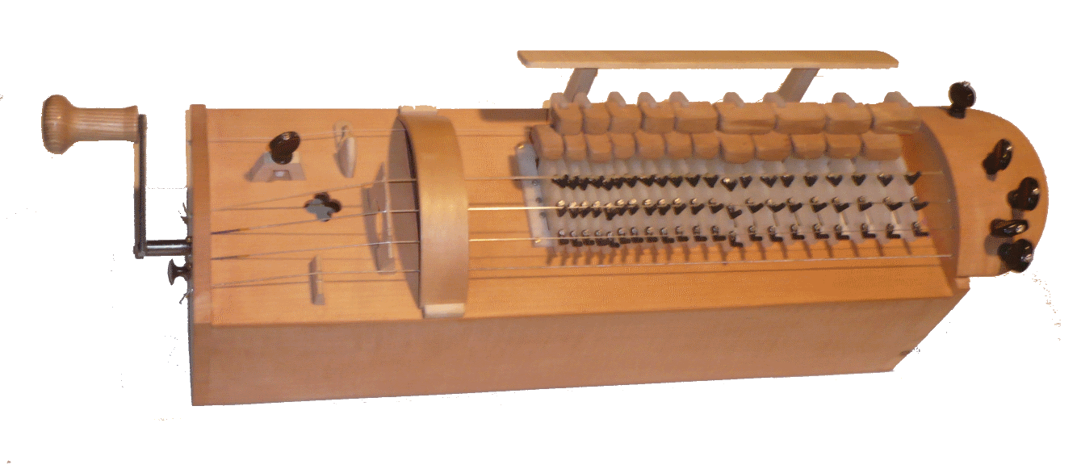
1000 Chant des Troubadours 1350
1170 Chant des Trouvères

☞ Leurs chants sont monodiques, agrémentés de nombreux …………………………………………… (syllabe chantée sur plusieurs notes). Comme pour le chant grégorien, le rythme des chansons est lié à l’élan du texte. Ils peuvent être chantés a cappella ou bien accompagnés d’un instrument.

Lexique
Monodie : mélodie chantée à l’unisson.
Chant responsorial : chant qui alterne un soliste et un chœur.
A cappella : sans accompagnement instrumental
Neumes : signes de notations musicales en vigueur à partir du IXème siècle et durant tout au long du Moyen-Age.
Musique profane : qui n’est pas religieuse.
Mélisme : ornementation mélodique qui consiste à chanter plusieurs notes sur une seule syllabe.

